初二年级数学测试题
一、选择题（每题4分，共40分）
1、若点P在第二象限，且到x轴距离为2，到y轴距离为3，则P点坐标为（ ）
A、（2，3） B、（－2，3） C、（3，2） D、（－3，2）
2、下列各式中均有两个变量x，y，其中y不是x的函数的是（ ）
A、 B、 C、 D、
3、已知一次函数，若y随着x的增大而减小，则该函数图象经过（ ）
A、第一、二、三象限 B、第一、二、四象限
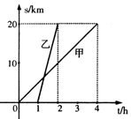
C、第二、三、四象限 D、第一、三、四象限
4、甲、乙二人沿相同的路线由A到B匀速行进，A、B两地间的路程为20km，他们行进的路程S（km）与甲出发后的时间t（h）之间的函数图象如图所示，根据图象信息，下列说法正确的是（ ）
A、甲的速度是4km/h B、乙的速度是10km/h
C、乙比甲晚出发1h D、甲比乙晚到B地3h
5、下列说法中错误的是（ ）
A、不等式－2x<8解集是x>－4 B、－5是不等式2x<8的一个解
C、若a<b，则a+2<b+3 D、若，则x>－2y
6、关于x的不等式－2x＋a≥2的解集如图所示，则a的值是（ ）
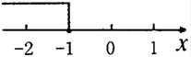
A、0 B、2
C、－2 D、－4
7、若不等式组的解为x<0，则a的取值范围为（ ）
A、a>0 B、a =0 C、a>4 D、a =4
8、十名工人某天生产同一零件，生产件数是：15，17，14，10，15，17，17，16，14，12，设其平均数为a，中位数为b，众数为c，则有（ ）
A、a>b>c B、c>b>a C、c>a>b D、b>c>a
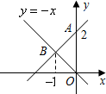
9、如图，一次函数图象经过A点，且与正比例函数y＝－x的图象交于B点，则该一次函数的表达式为（ ）
A、y＝－x+2 B、y＝x+2
C、y＝x－2 D、y＝－x－2
10、如果2m，m，1－m这三个实数在数轴上所对应的点从左到右依次排列，那么m的取值范围是（ ）
A、m>0 B、 C、 D、
二、填空（每题4分，共40分）
1、若两点P（a，－3）、Q（－1，b），关于y轴对称，则a＋b＝_________
2、某一次函数的图象经过（1，－1），且函数y的值随自变量x的增大而增大，请写出一个符合上述条件的函数关系式_______________________
3、两直线y＝－x，y＝x＋2与y轴围成的面积是_____________
4、一直线l上有A、B、C三点，其坐标分别是A（1，－1），B（－2，5），C（），则m＝_________________
5、若y－2与3－x成正比例函数且当x＝0时，y＝－1，则y关于x的函数关系式是____________________
6、若一组数据2，2，3，3，x的众数与平均数相同，则x＝____________
7、在方程组中，若未知数x，y满足x＋y>0，则m的取值范围是_______
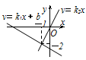
8、已知关于x的不等式组的整数解共有6个，则a的取值范围是_________
－3
9、直线l₁：y＝k₁x＋b与直线l₂：y＝k₂x在同一平面直角坐标系中的图象如图所示，则关于x的不等式的解集为_________
10、已知平面上四点A（0，0），B（10，0），C（10，6），D（0，6），直线将四边形ABCD分成面积相等的两部分，则m＝_____________
三、解答题（1题8分，2题9分，3题8分，9题8分，5—8题，每题11分）
1、求不等式组的偶数解。

2、一根弹簧的原长是12cm，它的挂重不能超过15kg，且挂重每增加1kg，弹簧就伸长0.5cm。
（1）写出挂重后的弹簧长度y(cm)与挂重x(kg)之间函数关系式；
（2）求弹簧伸长后的最大长度；
（3）画出函数的图象.

3、某商品的进价为800元，出售时标价为1200元，后来该商品积压，商店准备打折出售，但保持利润率不低于5%，则至少打几折？

4、一直线过点A（－1，5），且平行于y＝－x
（1）求这条直线的解析式；
（2）若点B（m，－5）在这条直线上，O是坐标原点，求△AOB的面积。

5、某校为了了解全校400名学生参加课外锻炼的情况，随机对40名学生一周内平均每天课外锻炼的时间进行了调查，结果如下：（单位：分）
40 21 35 24 40 38 23 52 35 62 36 15
51 45 40 42 40 32 43 36 34 53 38 40
39 32 45 40 50 45 40 50 26 45 40 45
35 40 42 45
（1）补全频率分布表和频率分布直方图．
（2）填空：在这个问题中，总体是_____________，样本是______________________由统计分析的，这组数据的平均数是38.35（分），众数是 _________，中位数是______
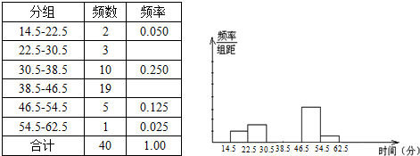（2）填
（3）如果描述该一周内平均每天课外锻炼时间的总体情况，你认为用平均数、众数、中位数中的哪一个比较合适？

6、某校校长暑假将带领校优秀学生去三峡旅游，甲旅行社说：如果校长买全票一张，则其余学生可享受半价优惠；乙旅行社说：包括校长在内全部按全票的6折优惠，已两家旅行社的全票价都是240元，请你就学生数说明哪家旅行社更优惠？

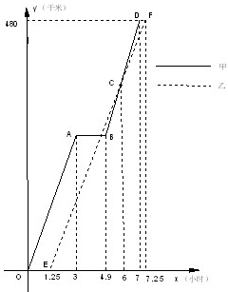
7、2008年5月12日14时28分四川省汶川县发生里氏8.0级强力地震。某市接到上级通知，立即派出甲、乙两个抗震救灾小组乘车沿同一路线赶赴距出发点480千米的灾区．乙组由于要携带一些物资，比甲组迟出发1.25小时（从甲组出发时开始计时）．图中的折线OABD、线段EF分别表示、甲、乙两组所走路程y_{甲}(千米)、y_{乙}(千米)与时间x(小时)之间的函数关系对应的图象．请根据图象所提供的信息，解决下列问题：
（1）由于汽车发生故障，组在途中停留了_________小时
（2）甲组的汽车排除故障后，立即提速赶往灾区。请问甲组的汽车在排除故障时，距出发点的路程是多少千米？
（3）为了保证及时联络，甲、乙两组在第一次相遇时约定此后两车之间的路程不超过25千米，请通过计算说明，按图象所表示的走法是否符合约定。

8、“震灾无情人有情”，民政局将全市为四川受灾地区捐赠的物资打包成件，其中帐篷和食品共320件，帐篷比食品多80件
（1）求打包成件的帐篷和食品各多少件？
（2）现计划租用甲、乙两种货车共8辆，一次性将这批帐篷和食品全部运往受灾地区已知甲种货车最多可装帐篷40件和食品10件，乙种货车最多可装帐篷和食品各20件则民政局安排甲、乙两种货车时有几种方案？请你帮助设计出来；
（3）在第（2）问的条件下，如果甲种货车每辆需付运输费4000元，乙种货车每辆需付运输费3600元民政局应选择哪种方案可使运输费最少？最少运输费是多少元？

